


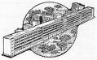

RECUERDE

Las recomendaciones que se exponen a continuación son generales.
Le serán explicadas de manera individual para que conozca todo lo relativo a los cuidados que usted necesita y para evitar que aparezcan complicaciones y seguir el tratamiento hasta su recuperación.
Antes del alta le será entregado un informe clínico detallado sobre la intervención practicada, el tratamiento y recomendaciones a seguir y la citación para su posterior seguimiento.
En caso de duda consulte con los profesionales responsables de su cuidado.

¿QUÉ SON LAS VARICES?

Son dilataciones anormales de las venas, que aparecen normalmente en las piernas.

¿POR QUÉ SE PRODUCEN?

El mal funcionamiento de las válvulas venosas provoca un flujo lento
de la sangre, que produce inflamación y tortuosidad de las venas.

FACTORES DE RIESGO

- Edad
- Embarazo
- Ortostatismo (Permanecer mucho tiempo de pie)
- Sedentarismo
- Obesidad
- Propensión hereditaria
¿CUALES SON LOS SÍNTOMAS?

Puede sentir en miembros inferiores:

- Pesadez
- Dolor inespecífico
- Cansancio
- Prurito
- Calambres musculares
- Hinchazón

¿CÓMO SE DIAGNOSTICAN?

El cirujano le realizará una exploración física, de los miembros inferiores y las pruebas que estime oportunas, para diagnosticarle y descartar la presencia de cualquier otra enfermedad.

¿CUÁL ES EL TRATAMIENTO?

Medidas higiénicas y de compresión.
Tratamiento con tónicos venosos para evitar las molestias y el uso de medias compresivas.
El tratamiento quirúrgico, consiste en la Fleboextracción de la vena safena, con la ligadura de las venas perforantes.
Escleroterapia y Láser.

RECOMENDACIONES POST-QUIRÚRGICAS AL ALTA

- Aumentar la ingesta de líquidos y alimentos con fibra.
- Mantener el vendaje ajustado.
- Pasear 5’ cada media hora.
- No permanecer de pie parado.
- Mantener los pies elevados (el empeine por encima del nivel de la ingle) cuando esté sentado o acostado.
- Poner bolsa de hielo o gel frío en el interior del muslo, evitando mojar el vendaje.
- Si siente dolor puede tomar los analgésicos prescritos, excepto aspirina.
- Mantener la sutura de la ingle limpia y seca, para ello:
  - Levantar apósito al 3º día de la intervención.
  - Lavar con una gasa, agua y jabón. Aclarar y secar.
  - Aplicar antiséptico.
  - Preferible dejar al aire o cubrir sólo con una gasa.
- Acudir al centro de salud para retirar las grapas a los 10-12 días.
- Retirados los puntos, utilizar las medias elásticas que le han prescrito, desde la mañana hasta la noche.
- Hacer vida normal evitando estar mucho tiempo de pie o sentado.
- Caminar entre media y una hora diaria.
- Acudir a la consulta para revisión al mes de la intervención.

Ante cualquier duda o presencia de problema o complicación póngase en contacto con nosotros:
Tlf.: 923330163-64 Ext.: 54221-54217

TRATAMIENTO CON ANTICOAGULANTES

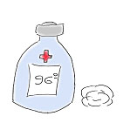
INYECCIÓN SUBCUTÁNEA

1.- Comprobar que la inyección de anticoagulante se corresponde con el tratamiento pautado. Quitar el protector de la aguja con cuidado, intentando no doblarla.
2.- Desinfectar con un antiséptico la zona de punción, abdominal, en la zona lateral del vientre.

3.- No eliminar la burbuja de aire que se ve en la jeringa.
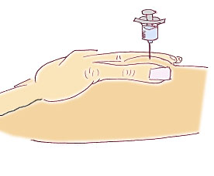
4.- Coger un pliegue cutáneo de la zona anteriormente citada y sin soltarlo introducir la aguja de forma perpendicular al mismo, inyectando lentamente el anticoagulante.

5.- No frotar la zona de punción después de haber puesto la inyección.

6.- No volver a poner la capucha de la aguja en la jeringa. Eliminar a ser posible dentro de un envase rígido para evitar pinchazos.

7.- Alternar la zona de punción, pinchando cada día en un lado.
EJERCICIOS RECOMENDADOS

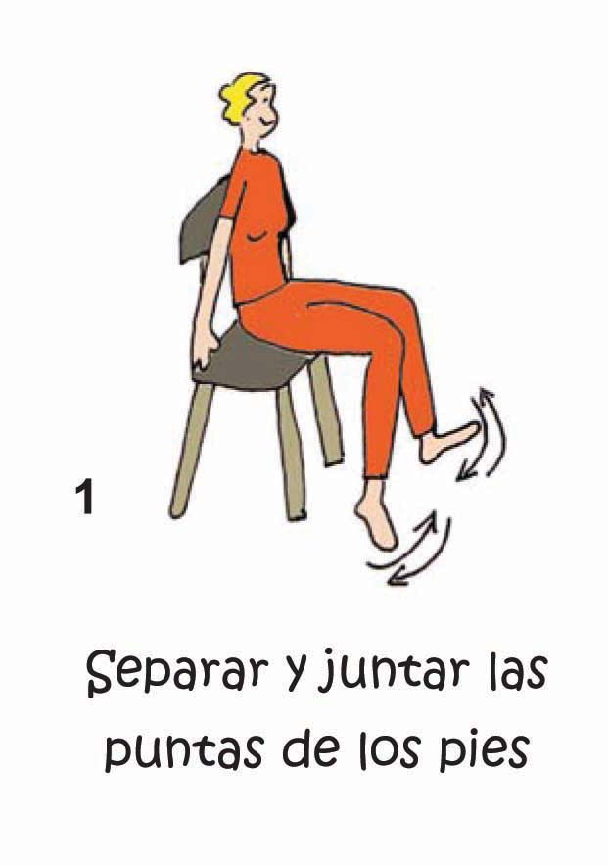
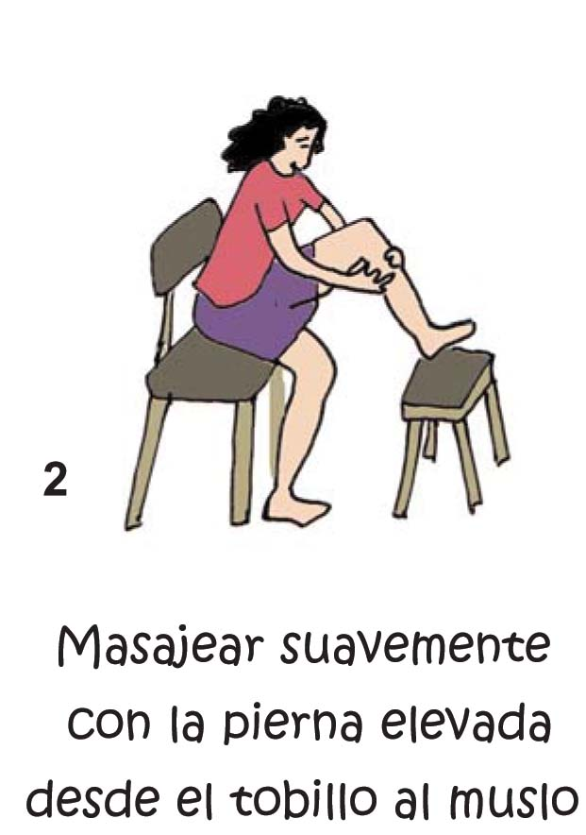
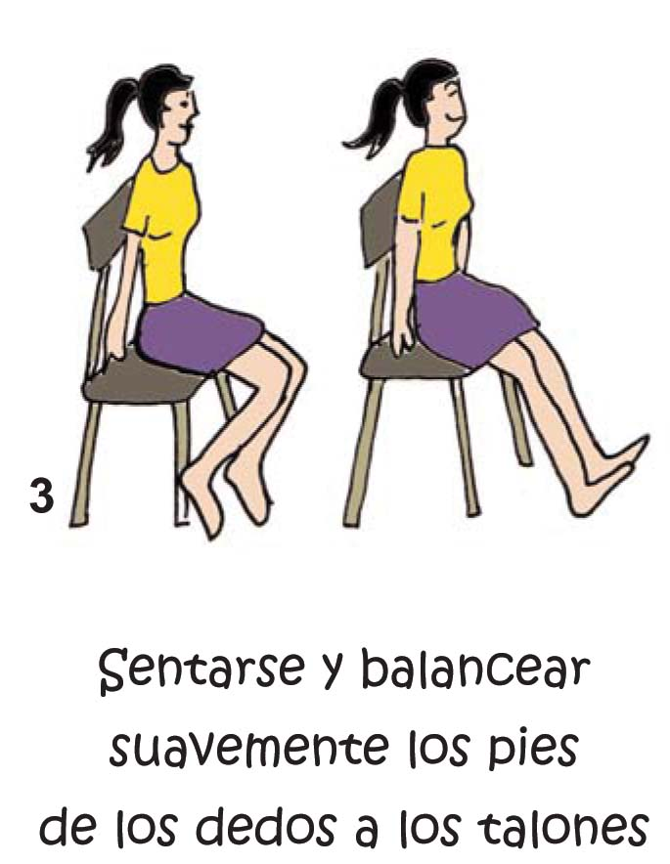
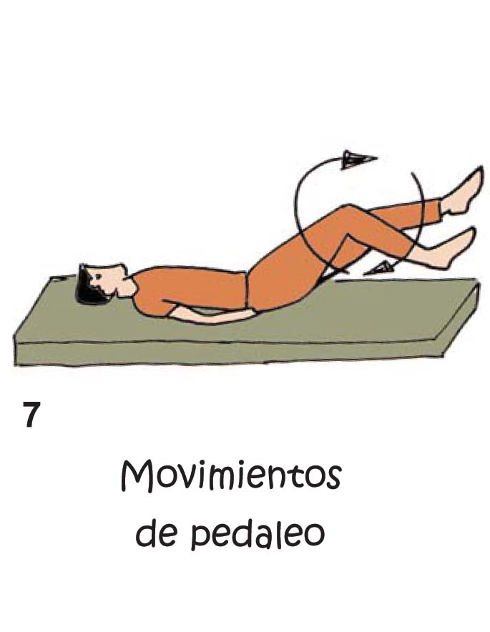
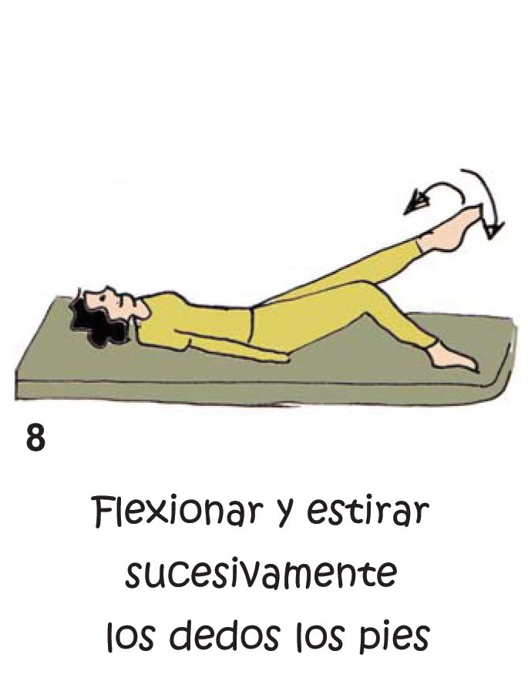
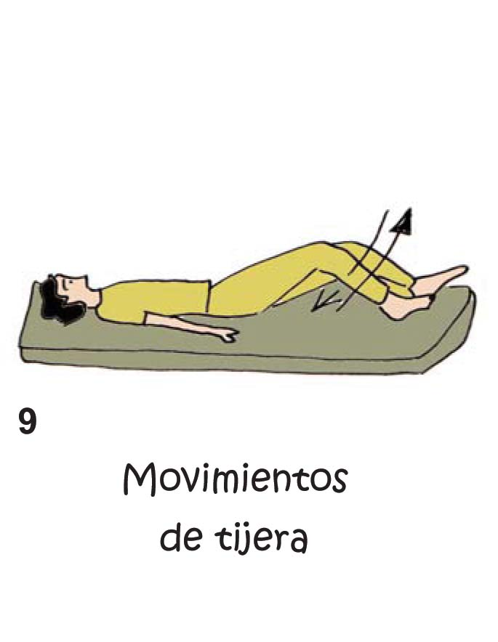
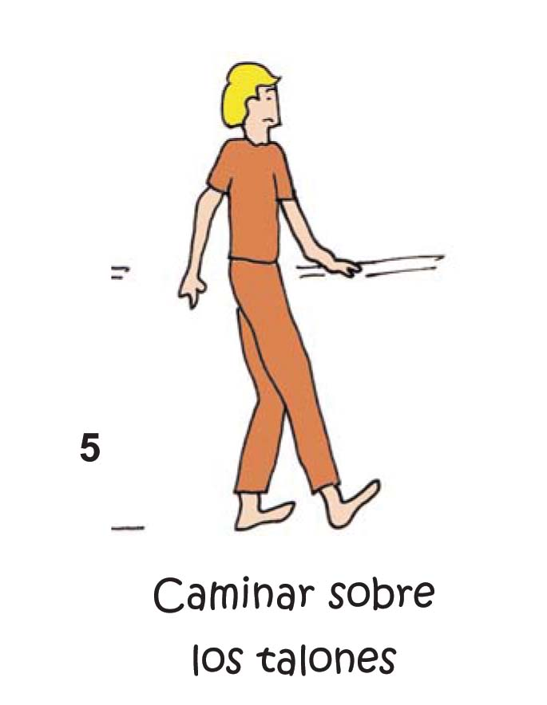
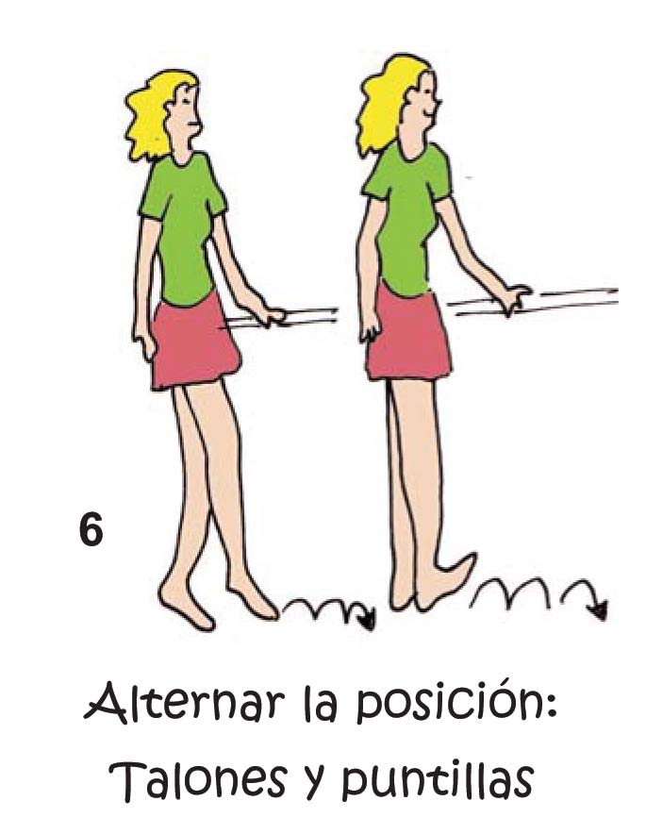
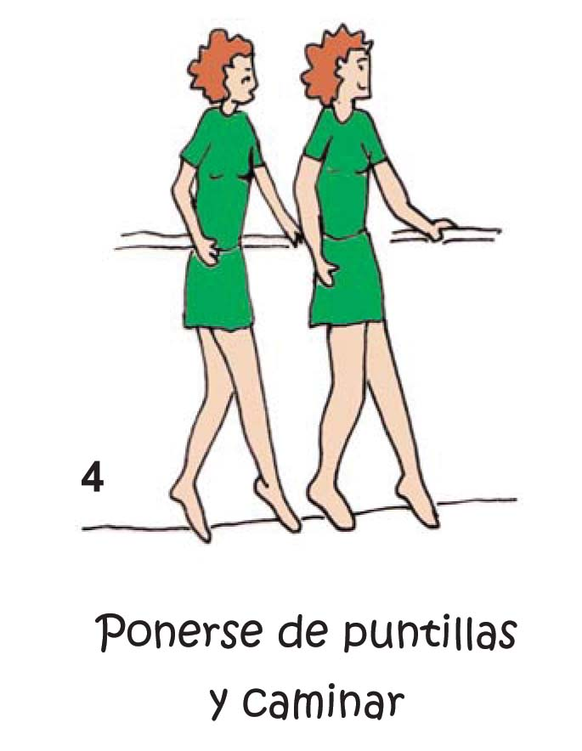
LAS VARICES SE PUEDEN PREVENIR

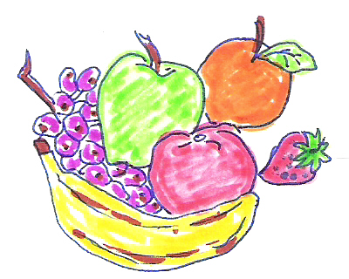
Para ello es aconsejable:

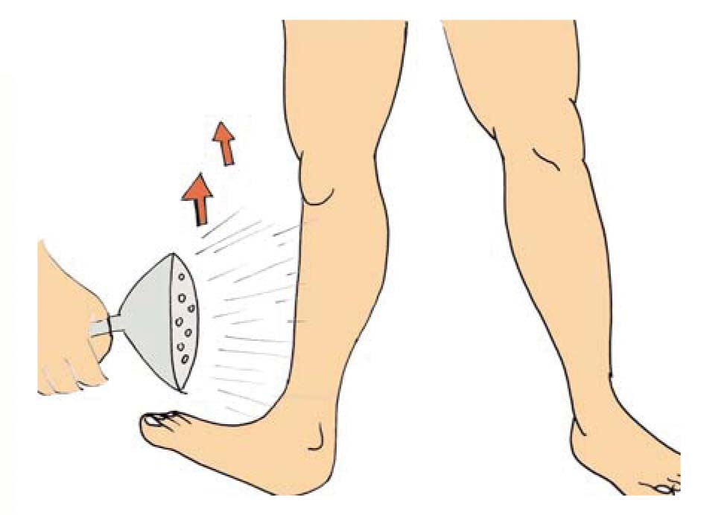
HIGIENE:
- Aplique duchas en las piernas, desde los tobillos a hacia los muslos, alternando agua fría y templada, para favorecer la circulación.
- Evite la exposición a temperaturas altas (estufas, acción directa del sol, depilaciones con cera caliente, saunas y baños prolongados con agua caliente).
- Si fuma, debe dejar de hacerlo.

VESTIDO Y CALZADO:
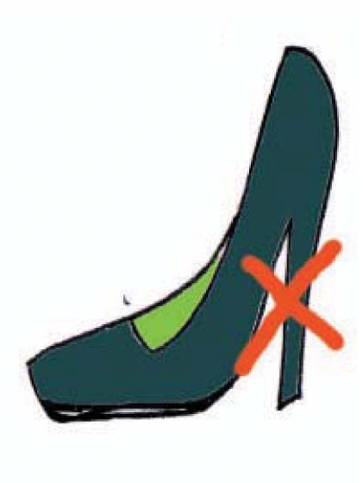
- Utilice las medias elásticas indicadas durante el día y retírelas por la noche.
- El calzado debe ser cómodo, sin tacones altos, adecuado a su número, sin puntos de presión, para que no dañe los pies.
No debe utilizar prendas ajustadas (ligas, fajas, cinturones) que compriman e impidan el retorno venoso.

ALIMENTACIÓN:
- Evite el sobrepeso.
- Controle su peso y el estreñimiento con una alimentación variada equilibrada rica en verduras, frutas y legumbres, con poca sal y evite las grasas, embutidos, bollería y alcohol.
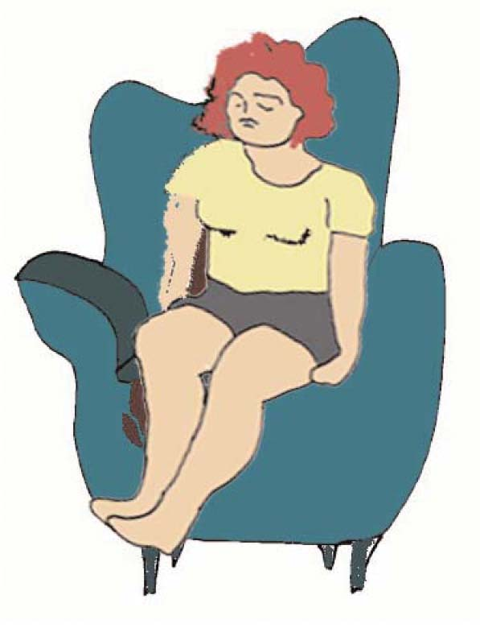
EJERCICIO:
- Procure llevar una vida activa evitando el sedentarismo.
- Haga ejercicio físico. Es recomendable caminar, nadar, bailar, subir escaleras, hacer flexiones y extensiones de los pies, ejercicios de bicicleta con las piernas. No esté sentado o de pie sin moverse más de una hora seguida.
- Coloque unos tacos de madera de 15 cm. en las patas de la cama para elevar la parte inferior de la misma.

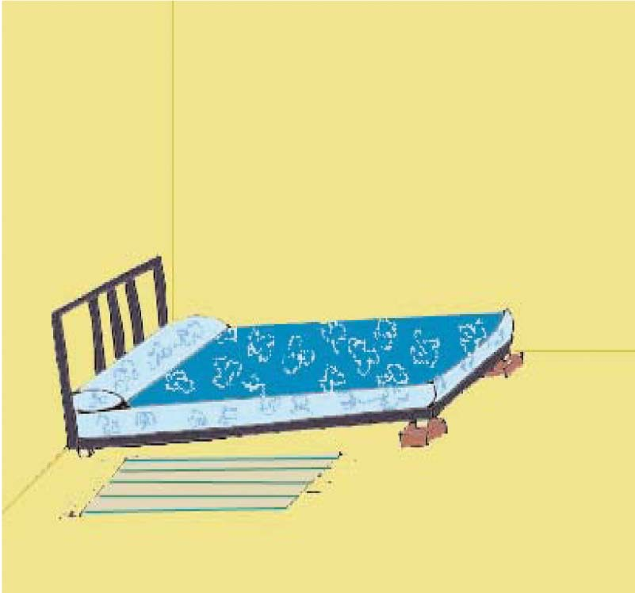
- Eleve las piernas cuando esté sentado (viendo la tele, leyendo un libro, etc.) y procure no cruzarlas.

AUTORAS:
- EMILIA RUIZ ANTUNEZ
- NATIVIDAD RODRÍGUEZ HERNANDEZ
- PURIFICACIÓN DEL ALAMO MUÑOZ.
- ANTONIA SIMAL CALVO
- ENCARNACIÓN DOMÍNGUEZ PÉREZ
- LUISA ESTEBAN TOVAR
- ARANCHA VAZQUEZ MIGUEL

